**GUÍA 5: AUTOEVALUACIÓN UNIDAD I**

**HISTORIA, GEOGRAFÍA Y C.SOCIALES**

**II°medios**

|  |  |  |  |  |  |  |  |
| --- | --- | --- | --- | --- | --- | --- | --- |
| **Nombre:** |  | | | **Curso:** | **II MEDIO** | **Fecha** | **Mayo 2020** |
| **Puntaje Evaluación** | | **20 pts** | **Puntaje de corte (60%):** | |  | | |
| **Puntaje obtenido:** | |  | **Calificación:** | | **1°intento: /2°intento:** | | |

|  |
| --- |
| **INSTRUCCIONES**:  -Siéntate en un lugar cómodo y silencioso para que puedas concentrarte.  - Repasa la lectura de las guías 2, 3 y PPT 4, de Historia (están en la página del colegio).  -Lee con atención cada pregunta y elige **una alternativa**, enciérrala en un círculo (o anota tu alternativa en tu cuaderno). Si no estás seguro, sáltala y luego la retomas.  - **Revisa tus respuestas con el solucionario**, y autoevalúate con la tabla del Generador de notas, busca tu puntaje y ya sabes que nota tienes. Puedes volver a resolver tu autoevaluación para ir progresando en tu resultado.  Para resolver esta autoevaluación, contará con **diez días desde el día de su publicación. (máx. Lunes 8 de junio).**  Recuerda que esta actividad es **SIN NOTA**, es solo para medir cuanto has ido avanzando y en que debes progresar.  - Recuerda enviar las respuestas o el archivo modificado para su posterior revisión. Si tienes dudas, con gusto te responderé por correo [**ximena.aravena@elar.cl**](mailto:ximena.aravena@elar.cl) |

|  |
| --- |
| Objetivos y/o habilidades a evaluar:  Evaluar cómo la participación de nuevos actores sociales y la expansión de la cultura de masas, a mediados de siglo XX, contribuyeron a la democratización de la sociedad  Analizar la crisis del Estado liberal (siglo XX), la Gran Depresión de 1929 y el surgimiento de distintos modelos políticos y económicos en Europa, Estados Unidos y América Latina, como los totalitarismos y su oposición a la democracia liberal |

1.- La **Primera Guerra Mundial** (1914-1918) supuso un duro golpe para el sistema económico y político liberal, algunas de sus **consecuencias** generales fueron:

1. Desintegración de los viejos imperios coloniales y el surgimiento de nuevos Estados
2. Una etapa de recesión económica en Europa debido a las deudas de guerra
3. Estados Unidos entró en una fase de expansión y de relativa prosperidad económica
4. Todas son correctas

2.- Estados Unidos, a diferencia de otros países que participaron de la guerra, tuvo una pronta mejora en su situación económica, a comienzos de la década del 20, que dio origen a un ambiente de prosperidad y confianza, conocido como **los felices o locos años 20**, que se vio reflejado en la sociedad:

1. La gente se vuelve loca o depresiva en la post guerra, por temor a lo sucedido
2. Nace una sociedad de consumo, que compra a crédito todo lo que puede, sin necesitarlo
3. La población se encierra en sus casas, dejando de lado la diversión
4. La gente está feliz del término de la guerra y trabaja por recuperar su país

3.- El **aumento de la producción**, fue uno de los factores que influyeron en la reactivación del crecimiento económico en Estados Unidos, siendo los sectores que más contribuyeron la construcción y las nuevas industrias, como la automovilística, la eléctrica, la de los electrodomésticos (frigoríficos, radios), la química (refinado del petróleo, neumáticos, abonos, productos farmacéuticos) y la aeronáutica. Esto fue gracias a que las Industrias estadounidenses aplican **nuevos métodos** como, por ejemplo:

1. La organización del trabajo y de la producción estandarizada y en cadena
2. La disminución de producción en electrodomésticos
3. El aumento de la mano de obra, dando más empleo
4. El aumento de los precios por la reducción de costes.

4.- El surgimiento y la expansión de la llamada sociedad de consumo, estimuló la compra desmesurada de bienes, aun cuando estos no eran necesarios, para vivir al estilo de vida norteamericano, lo que fue imitado en otros lugares del mundo. Este **consumo se incentivó** a través de:

1. La disminución de los precios de los productos
2. Nuevos sistemas de crédito o compras a plazo
3. Al surgimiento de la publicidad que incentivaba el consumo
4. Todas son correctas

5.- Las transformaciones culturales que se vivieron en el período de entreguerras significaron una ruptura con los valores y las tradiciones culturales y estéticas que la burguesía europea había impuesto durante el siglo XIX. En cuanto al **rol y cambios de la mujer** podemos mencionar:

1. La mujer acortó sus faldas y se atrevió a peinados considerados masculinos
2. La mujer dejó de participar de la vida nocturna
3. Quedó relegada en labores del hogar, sin participar del campo laboral
4. El voto femenino no se consiguió en ningún país

6.- En cuanto a la **vanguardia artística y el tiempo libre**, surgieron nuevas expresiones como, por ejemplo:

1. Nuevos estilos de música y baile como el jazz y el charlestón
2. En la pintura el dadaísmo, surrealismo y cubismo
3. Competencias deportivas como el futbol, beisbol y rugby
4. Todas son correctas

7.- La influencia de los **medios de comunicación**, fue el llegar a todos los sectores de la población, incentivando el consumo a través de la publicidad y también imponiendo modas y estilos de vida, algunos medios fueron:

1. La radio y el cine
2. Los discursos políticos
3. Internet
4. Correos

8.- En cuanto a **nuestro país**, esta nueva sociedad de consumo se vio reflejada en la construcción de centros de entretención para que acudiera la población en masa. Algunas de estas **nuevas construcciones** fueron:

1. Grandes Iglesias
2. Salas de cine y centros comerciales
3. Gimnasios
4. Estadios deportivos

9.- Uno de los procesos emblemáticos del período entreguerras desde el punto de vista económico es la internacionalización de la **Crisis de Wall Street**. ¿Cuál fue la **causa económica** que provocó la gran crisis del capitalismo de 1929?

1. Los negocios basados más en la especulación que en la productividad.
2. La dependencia de EE.UU. con respecto a la economía europea.
3. El alza en el precio de los combustibles en el comercio mundial.
4. La competencia con la economía central planificada de la URSS.

10.- El llamado “jueves negro” o el “crack del 29”, nos referimos a la gran crisis económica ocurrida en la Bolsa de valores de Wall Street, que tuvo graves consecuencias en Estados Unidos, Europa y también en Latinoamérica, principalmente en Chile y Argentina. Esta caída, se debió principalmente a la **especulación**, que se produjo principalmente por:

1. El exceso de producción originó un exceso de la oferta
2. Por la intervención del Estado en la compra de valores
3. Por el crédito fácil de los bancos la gente gastaba más de lo que ganaba
4. A y C son correctas

11.-La Gran Depresión de 1929 generó una serie de **consecuencias en los Estados Liberales**. ¿Cómo cambió el sistema económico en los Estados Liberales luego de la Gran Depresión?

1. Se redujo el rol del Estado en la economía.
2. Se fomentaron los acuerdos de libre comercio.
3. Se redujeron las medidas proteccionistas.
4. Se instauró una economía mixta, con un rol importante del estado.

12.- Los gobiernos **totalitarios** surgen en Europa **durante**:

1. La Revolución Industrial
2. Antes de la Primera Guerra Mundial
3. Después de la Primera Guerra Mundial
4. Después de la Segunda Guerra Mundial

13.- Una de las características de los **totalitarismos** es:

1. Gobernaron gracias al apoyo de varios partidos políticos
2. Promovieron las libertades personales y la democracia
3. Fueron encabezados por líderes carismáticos
4. Mantenían un dialogo permanente con los partidos de oposición

14.- Durante el período de entreguerras, surgieron distintos regímenes totalitarios, ¿cuál es un **rasgo en común** que tuvieron los **regímenes totalitarios** Nazi, Comunista y Fascista?

1. El culto al líder.
2. El racismo e imperialismo
3. La división de poderes.
4. La temporalidad de los cargos de gobierno.

15.- El **Fascismo** es una doctrina política que se sustenta en la exacerbación (exageración) del sentimiento nacionalista, en la exaltación del jefe carismático, en el racismo, en el elitismo, en la sociedad militarizada y en:

1. el desarrollo de un Estado totalitario.
2. el fortalecimiento de la democracia de base.
3. el fortalecimiento de la igualdad de género.
4. la competencia electoral entre diferentes partidos.

16.- Los totalitarismos, o regímenes totalitarios, **se diferencian** de otros regímenes [autocráticos](https://es.wikipedia.org/wiki/Autocracia) por:

1. Por ser dirigidos por un [partido político](https://es.wikipedia.org/wiki/Partido_pol%C3%ADtico) que pretende ser [partido único](https://es.wikipedia.org/wiki/Partido_%C3%BAnico)
2. Existe una negación de las libertades y los derechos individuales
3. Su líder carece (no tiene) carisma, no tiene seguidores en la población
4. A y B son correctas

17.- ¿En qué situación se ejemplifica el impacto de la **Gran Depresión de 1929 en Chile**?

1. En el debilitamiento del movimiento obrero.
2. En el fortalecimiento de gobiernos autoritarios.
3. En la implementación de medidas neoliberales.
4. En el cierre de las salitreras y el desempleo en el país

18.- Entre 1884 y 1930 se desarrolló en Chile la minería del salitre, considerada como “la era salitrera”, sin embargo, a fines de la década de 1920 sufrió una profunda crisis que puso fin a esta etapa. ¿Cuál fue una **causa que influyó en el término del ciclo salitrero**?

1. La instauración del modelo ISI.
2. La invención del salitre sintético.
3. El inicio de la Primera Guerra Mundial.
4. El estallido de la Gran Depresión de 1929.

LEE EL SIGUIENTE TEXTO SOBRE LA RADIO A MEDIADOS DEL SIGLO XX EN CHILE Y LUEGO RESPONDE LA PREGUNTA 19

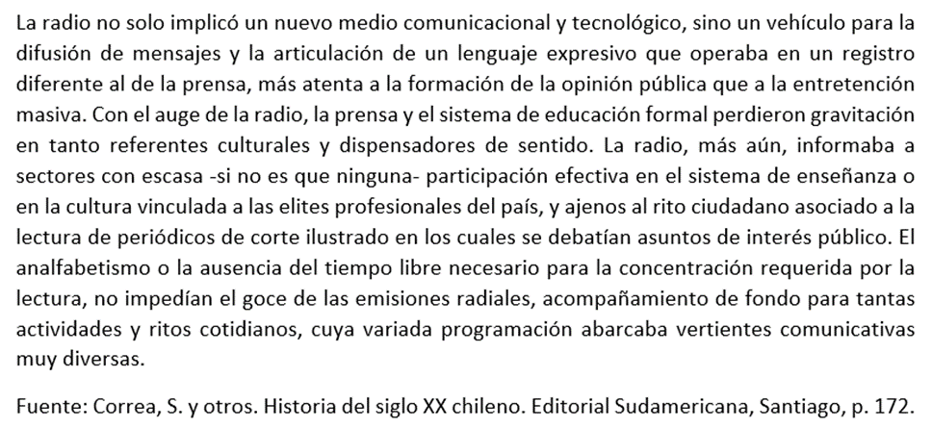

19.- De acuerdo al texto anterior, ¿cómo influyó la expansión de la radio en el aumento de la democratización en Chile a mediados del siglo XX?

* 1. Redujo el nivel de analfabetismo.
  2. Disminuyó el fraude electoral.
  3. Promovió la ampliación del sufragio femenino.
  4. Transmitió información a personas de diversa condición social.

20.- Luego de la crisis económica, vino una gran crisis política, donde el populismo y el totalitarismo surgieron como la nueva forma de gobernar. Con líderes fuertes y carismáticos, inhibiendo las libertades de las personas y concentrando el poder de acuerdo a sus ideologías. Los 3 totalitarismos que destacaron fueron el **fascismo, nazismo y comunismo**. A que líder e ideología corresponde la siguiente propaganda:

1. 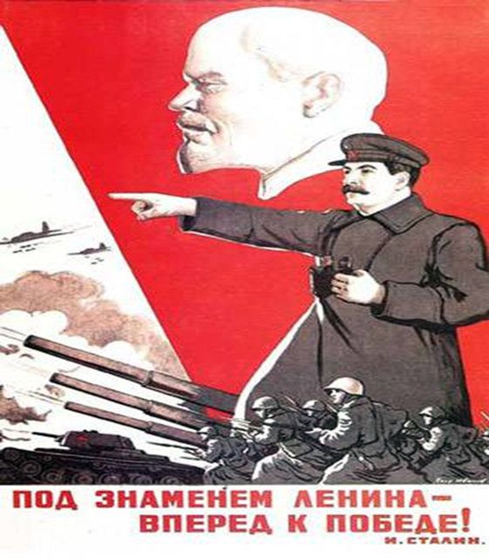 Adolf Hitler y el nazismo
2. Vladimir Lenin y el fascismo
3. Benito Mussolini y el fascismo
4. Vladimir Lenin y el comunismo

**Pauta de respuestas**



Recuerda que puedes volver a intentarlo, para corregir los errores y seguir aprendiendo 😊

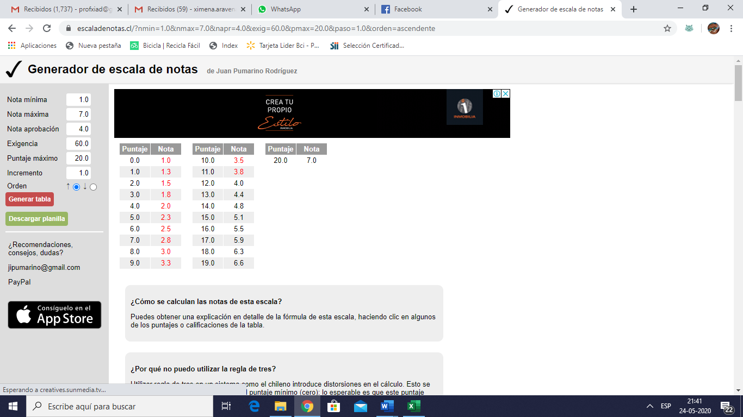

|  |  |  |  |  |  |  |  |  |
| --- | --- | --- | --- | --- | --- | --- | --- | --- |
| **ASIGNATURA** | Historia, Geografía y C. Sociales | | | **CURSO** | | | | II°medio |
|  | Ximena Aravena Díaz | | | **EVALUACIÓN** | | | | Autoevaluación I°Unidad |
| **HABILIDADES / OBJETIVOS** | **INICIAL**  **(CONOCER – COMPRENDER)**  **30%** | | **INTERMEDIO**  **(APLICAR- ANALIZAR)**  **50%** | | | **AVANZADO**  **(EVALUAR – CREAR – SINTETIZAR)**  **20%** | | **TOTALES** |
| Evaluar cómo la participación de nuevos actores sociales y la expansión de la cultura de masas, a mediados de siglo XX, contribuyeron a la democratización de la sociedad | **6**  **7**  **8** |  | **2**  **3**  **4**  **5** | |  |  |  |  |
| Analizar la crisis del Estado liberal (siglo XX), la Gran Depresión de 1929 y el surgimiento de distintos modelos políticos y económicos en Europa, Estados Unidos y América Latina, como los totalitarismos y su oposición a la democracia liberal | **12**  **13**  **14** |  | **1**  **9**  **10**  **15**  **17**  **18** | |  | **11**  **16**  **19**  **20** |  |  |
| **TOTAL PREGUNTAS** | **6** |  | **10** | |  | **4** |  | **20** |
| **TOTAL PUNTAJE** | **6** |  | **10** | |  | **4** |  | **20** |